Sekretariat DPRD
Untuk mendukung kelancaran pelaksanaan tugas dan wewenang DPRD, dibentuk sekretariat DPRD yang dipimpin oleh seorang sekretaris DPRD yang diangkat dan diberhentikan dengan keputusan Walikota atas persetujuan pimpinan DPRD. Susunan organisasi terakhir pada Sekretariat DPRD adalah sbb;
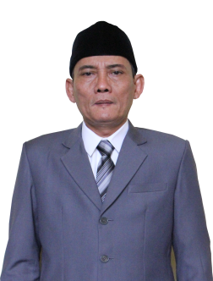 | Nama Lengkap | : | MOH. MA'MUN CHUDARI
 | Alamat Rumah | : | Jl. Ki Uju Gang Nyi Fatmah RT. 02 RW. 02  Kaujon Tengah Kota Serang 42116
 | Tempat, Tgl. Lahir | : | Serang, 3 Desember 1963
 | Jabatan | : | SEKRETARIS DPRD
 | Pangkat/Gol. | : | IV/B
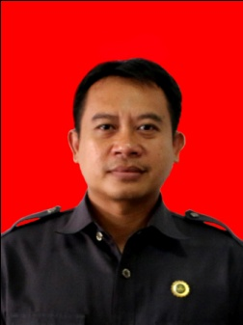 | Nama Lengkap | : | IMAN SETIAWAN, S. Sos, MM
 | Alamat Rumah | : | Graha Metro Serang Blok. C 1 No. 10 Cipocok Jaya Kota Serang - Banten
 | Tempat, Tgl. Lahir | : | Pandeglang, 04 Agustus 1975
 | Jabatan | : | PLT. KEPALA BAGIAN UMUM
 | Pangkat/Gol. | : | IV/ A
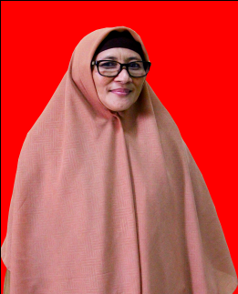 | Nama Lengkap | : | Dra. Hj. DINAR TRICAHYANI, M.Si
 | Alamat Rumah | : | Komplek Ciceri Permai Jl. Semeru 11 Kota Serang - Banten
 | Tempat, Tgl. Lahir | : | Ciamis, 04 Mei 1964
 | Jabatan | : | KEPALA BAGIAN KEUANGAN
 | Pangkat/Gol. | : | IV/ B
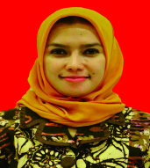 | Nama Lengkap | : | TRININGSIH, SH, MM
 | Alamat Rumah | : | Perumahan Taman Widya Asri PW. 13 No. 12 Kota Serang - Banten
 | Tempat, Tgl. Lahir | : | Lampung, 19 Januari 1980
 | Jabatan | : | PLT. KEPALA BAGIAN PERSIDANGAN
 | Pangkat/Gol. | : | III/ C
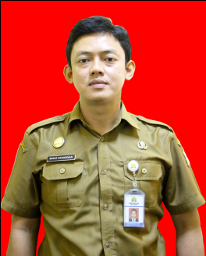 | Nama Lengkap | : | SOFAT NAHARDIAN, S.Kom
 | Alamat Rumah | : | Perumahan Bumi Citra Asri Blok. D No. 1 Sayabulu Kota Serang - Banten
 | Tempat, Tgl. Lahir | : | Serang, 11 Juni 1981
 | Jabatan | : | KEPALA SUB. BAGIAN UMUM DAN RUMAH TANGGA
 | Pangkat/Gol. | : | III/ D
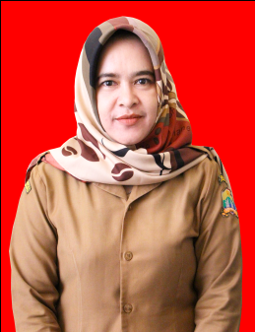 | Nama Lengkap | : | RENI RAFIANI, S.Kom, M.Si
 | Alamat Rumah | : | Perum Griya Purnama Blok. A2 No. 16 Kel. Drangong Kota Serang - Banten
 | Tempat, Tgl. Lahir | : | Serang, 30 Desember 1977
 | Jabatan | : | KEPALA SUB. BAGIAN TATA USAHA DAN KEPEGAWAIAN
 | Pangkat/Gol. | : | III/ C
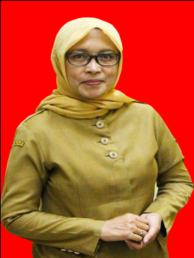 | Nama Lengkap | : | MONIKA SUKARTINI, SE, MA
 | Alamat Rumah | : | Griya Permata Asri Blok. B 11 No. 14 Dalung Kec. Cipocok Jaya Kota Serang - Banten
 | Tempat, Tgl. Lahir | : | Yogyakarta, 08 Juni 1962
 | Jabatan | : | KEPALA SUB. BAGIAN HUMAS DAN PROTOKOL
 | Pangkat/Gol. | : | IV/ A
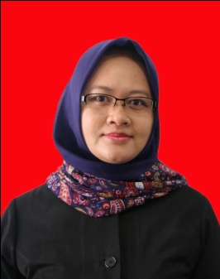 | Nama Lengkap | : | SUMARTINI, SH
 | Alamat Rumah | : | Komplek KS. Taman Baru Kel. Taman Baru Kec. Taktakan Kota Serang - Banten
 | Tempat, Tgl. Lahir | : | Cilacap, 01 November 1982
 | Jabatan | : | KEPALA SUB. BAGIAN PERENCANAAN
 | Pangkat/Gol. | : | III/ C
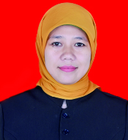 | Nama Lengkap | : | Hj. EVA ASHIFAH, S.Ip., M. Si
 | Alamat Rumah | : | Komplek Permata Banjar Asri Blok. B5 No. 13 Banjar Asri Cipocok Jaya Kota Serang
 | Tempat, Tgl. Lahir | : | Surabaya, 01 Agustus 1982
 | Jabatan | : | KEPALA SUB. BAGIAN ANGGARAN DAN PERBENDAHARAAN
 | Pangkat/Gol. | : | III/ D
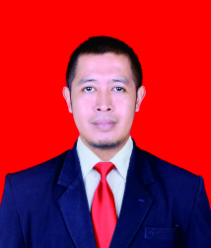 | Nama Lengkap | : | YUKI SETIAWAN SAYAMAN, S.Sos
 | Alamat Rumah | :
 | Tempat, Tgl. Lahir | : | Sumedang, 22 Maret 1977
 | Jabatan | : | KEPALA SUB. BAGIAN PEMBUKUAN DAN PELAPORAN
 | Pangkat/Gol. | : | III/ C
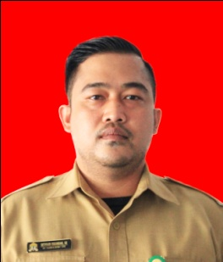 | Nama Lengkap | : | SETIYADI ISKANDAR, SE
 | Alamat Rumah | : | Taman Graha Asri Blok. GM 14 No. 05 Kota Serang - Banten
 | Tempat, Tgl. Lahir | : | Serang, 18 September 1982
 | Jabatan | : | KEPALA SUB. BAGIAN RISALAH DAN PERSIDANGAN
 | Pangkat/Gol. | : | III/ C
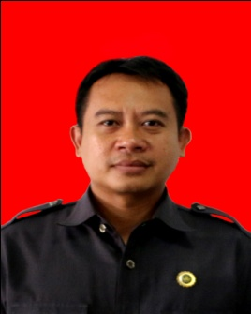 | Nama Lengkap | : | IMAN SETIAWAN, S. Sos, MM
 | Alamat Rumah | : | Graha Metro Serang Blok. C 1 No. 10 Cipocok Jaya Kota Serang - Banten
 | Tempat, Tgl. Lahir | : | Pandeglang, 04 Agustus 1975
 | Jabatan | : | KEPALA SUB. BAGIAN ALAT KELENGKAPAN DPRD
 | Pangkat/Gol. | : | IV/ A
 | Nama Lengkap | : | TRININGSIH, SH, MM
 | Alamat Rumah | : | Perumahan Taman Widya Asri PW. 13 No. 12 Kota Serang - Banten
 | Tempat, Tgl. Lahir | : | Lampung, 19 Januari 1980
 | Jabatan | : | KEPALA SUB. BAGIAN PERUNDANG-UNDANGAN DAN DOKUMENTASI
 | Pangkat/Gol. | : | III/ C

